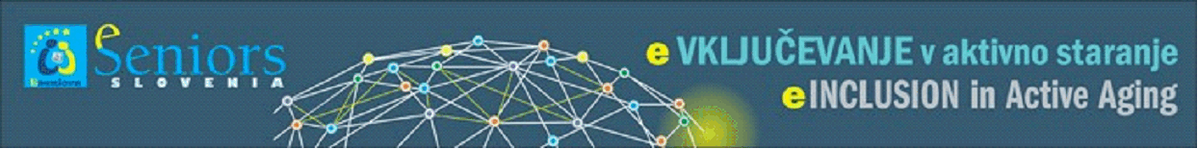
Zagotavljanje e-storitev za starejše (55+)
eServices Provision for the Elderly (55+)

Martina Uvodić, univ. dipl. ing. kem., kontaktna oseba
Omrežje Slovenski e-seniorji: Vključevanje v aktivno staranje
http://eregion.eu/16-10-2017-slovenia-eseniors-network-einclusion-active-aging UvodicM@gmail.com

Danes svet zaznamujejo zelo hitre spremembe v tehnologiji (računalniki, mobilni telefoni, internet, elektronsko bančništvo). Starejši ljudje se počutijo bolj izgubljeni, zmedeni, izključeni. Znanja, potrebna za uporabo novih tehnologij, so neenakomerno porazdeljena. Ta neenakomernost razporeditve blokira možnosti za izmenjavo izkušenj s starejšimi ljudmi. S pridobivanjem znanja in uporabo IKT postane življenje starejših lažje, udobnejše pa tudi varnejše.
Zato je potrebno na kraju samem poskrbeti za starejše občane z naslednjimi temami IKT:
- Osnovne računalniške spretnosti
- Internet
- Komunikacija
- E-bančništvo
- E-nakupovanje
- Uporaba aplikacij in programske opreme za rekreacijske namene
To naj bi bila glavna glavna tema omrežja e-seniors Slovenije. Organizacija in pristopi se prilagajajo lokalnim razmeram, možnostim in pobudam.
Vendar je treba poudariti, da je to dobro in koristno za zdravi in aktivni del starejše populacije. Servisni del bi moral zajemati še mnogo širše področje informacij in storitev, ki so povezane in ki so vzpostavljene v razvitem svetu:
Informacijski servis za pomoč starejšim – spletne strani in bilteni za pomoč in orientacijo starejših
Program zaposlovanja starejših v skupnosti – ureditev razmer za administrativno in davčno vzpodbudo ter družbeno vključenost in koristnost starejših
Medsebojno povezovanje virov staranja in invalidnosti
Storitve za odrasle na podlagi skupnosti / Zdravstvena nega odraslih
Preprečevanje bolezni in spodbujanje zdravja
Program podpore za družinske skrbnike
Program zdravstvenega zavarovanja in svetovanje
Pravna pomoč
Program varuha človekovih pravic za dolgotrajno oskrbo

Vzpostavitev teh storitev in učinkovitost je rezultat koordinacije in dopolnjevanja med različnimi institucijami, vejami oblasti in volontersko dejavnostjo.

